

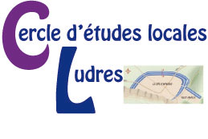
Jeudi 26 juin 2025

COMMUNIQUÉ DE PRESSE

Causerie à la Médiathèque de Ludres :
Femmes Nancéiennes et méconnues

Samedi 5 juillet, à 15h, le Cercle d’Études Locales et la Médiathèque de Ludres recevront Michèle Martin dans le cadre d’une Causerie. Cette conférence contée évoquera plusieurs femmes, Nancéiennes, méconnues mais pourtant remarquables.

Méconnues, oubliées… de nombreuses Nancéiennes ont marqué leur époque. Samedi 5 juillet, à 15h, Michèle Martin investira la Médiathèque de Ludres pour proposer à son auditoire de revenir sur le destin de plusieurs d’entre-elles qui malgré leur personnalité exceptionnelle sont restées inconnues de tous…

En Meurthe-et-Moselle, dans les communes possédant plus de 100 rues, seulement 151 portent le nom d’une femme tandis que 1428 portent celui d’un homme… soit 1 nom de rue à l’effigie d’une femme pour 9 rues à celle d’un homme. Il est confirmé que les femmes, tout au long de l’histoire, ont bien souvent été anonymisées.
Pour leur rendre hommage mais également pour mettre en lumière leur destin, Michèle Martin les fera revivre. Qu’elles aient œuvré dans le secteur de la santé ou le social, qu’elles aient été résistante, brodeuse ou égérie d’un personnage célèbre, la conférencière les sortira de l’ombre pour les faire connaître à son auditoire.
Ayant de nombreuses interventions contées à son actif, Michèle Martin s’attache à captiver son public et à le plonger dans de multiples légendes. Organisée en partenariat par la Médiathèque et le Cercle d’Etudes Locales, cette Causerie s’intègre dans une programmation plus large coordonnée dans le cadre de Métro’folies.
Véritables concentrés de découverte, ces moments de rencontres portent sur des thèmes variés et bien souvent locaux et sont propices à créer des échanges entre l’auditoire et les intervenants. Ouvertes à tous, Causeries et Conférences du vendredi sont gratuites et l’entrée est libre.

→ Femmes Nancéiennes méconnues : Samedi 5 juillet, à 15h, à la Médiathèque.

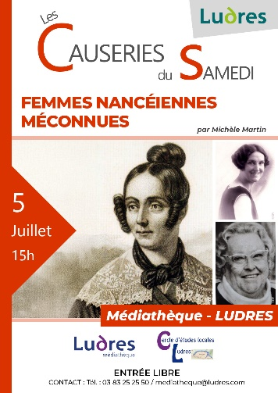
Contact presse :
Emmanuelle SCHMITT
Responsable du service communication
Ville de Ludres
Tél. : 03 83 26 18 86
Courriel : emmanuelle.schmitt@ludres.com

